Carga o Actualización Categorías Catalogo VTEX

El propósito de este documento es señalar los pasos necesarios para la subida de categorías creadas desde SAP que se incorporan por integración a la tabla VTEXCATALOG de AC y poder crearlas al ecommerce VTEX ambientes VE y CO.

1. Usando la app de VTEXbackoffice disponible en el directorio: \\chsistemasfs\Aplicaciones\Ecommerce\VtexBackOffice
2. la app permite seleccionar el ambiente donde operar Producción, QA y DEV

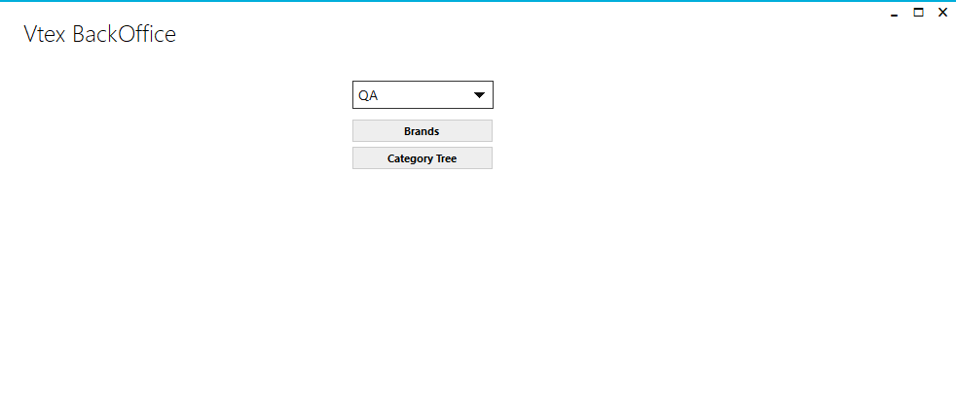

1. seleccionar la opción Category Tree posteriormente el sitio de VTEX donde operar.

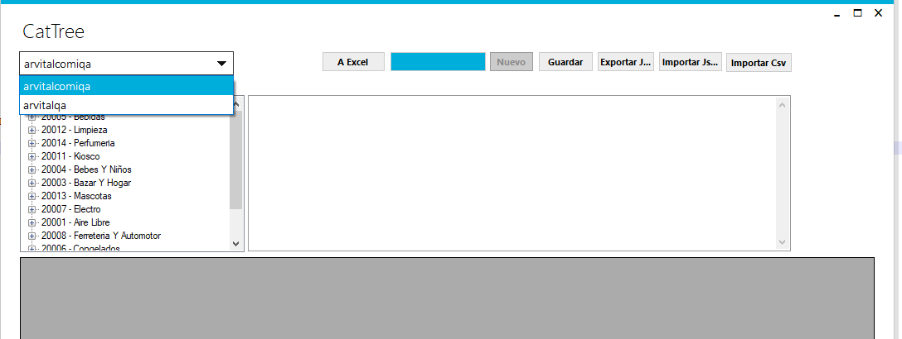

1. **Exportar el JSON** con la opción disponible, y tomar un campo similar dentro del archivo exportado así:

[ {

"id": 40900,

"name": "Leches",

"fatherCategoryId": 30011,

"title": "Leches",

"description": "Leches",

"keywords": "Leches,40900",

"isActive": true,

"lomadeeCampaignCode": null,

"adWordsRemarketingCode": null,

"showInStoreFront": true,

"showBrandFilter": true,

"activeStoreFrontLink": true,

"globalCategoryId": 2271,

"stockKeepingUnitSelectionMode": "SPECIFICATION",

"score": 38400,

"linkId": "Leches",

"hasChildren": false

} ]

1. Completar los datos referentes al departamento, categoría y subcategoría y descriptores que el JSON requiere.

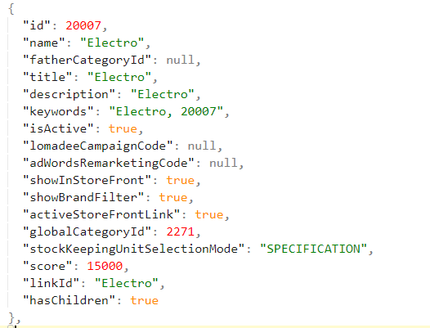

1. Guardar el JSON solo con la categoría a crear o actualizar y desde la opción importar JSON hacer la cara al sitio VTEX seleccionado en la lista

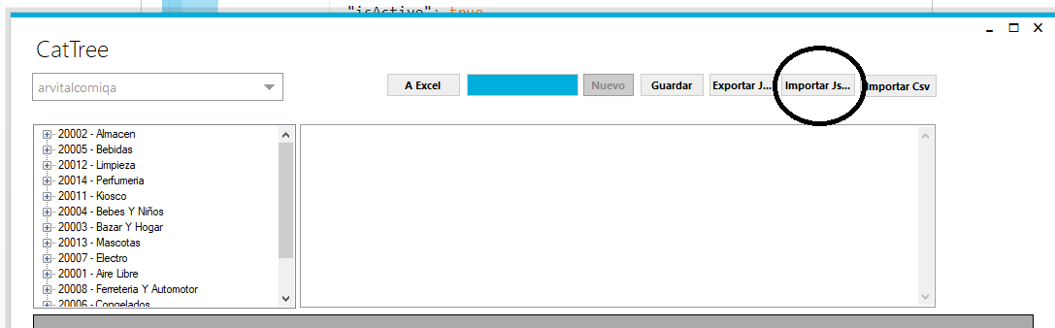

1. Verificar la creación o actualización de la categoría en el sitio VTEX.

